2025

Johan Arnaert

Projets de Vie

01/02/2025

Réhabilitation Ecole les Chemins d’Arc en ciel

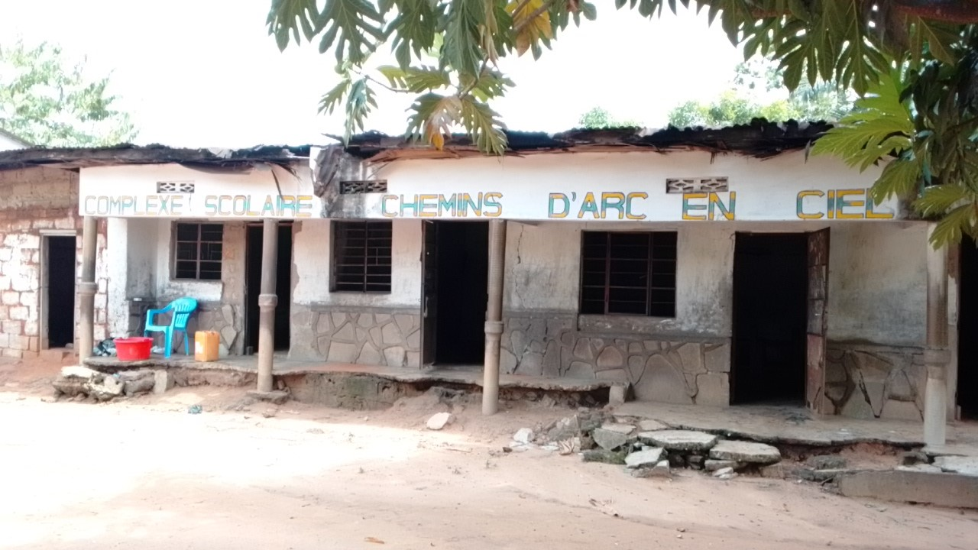

C.C.D / ONG

CENTRE CHRETIEN DE DEVELOPPEMENT

F92/37.354. N° JUST/SG/20/771/2020

B.P: 2227 MBUJIMAYI

COORDONATEUR GENERAL RAPHAEL MBENGA

Tél: (+243) 0899436370

Email : [raphaelmbenga4@gmail.com](mailto:raphaelmbenga4@gmail.com)

**Réhabilitation d’une école de 6 classes.**

Le nom de l’école est le **Complexe Scolaire Chemins d’arc-en-ciel**

1. **Position locale**

Notre projet est fixé à MBUJIMAYI au Kasaï-Oriental, dans la Commune de Muya, sur l’Avenue Lualaba, N°98, Quartier OUA en **République Démocratique du Congo**.

1. **Problématique**

La RDC à un taux d’alphabétisation de 88.10 % en 2022, mais cela cache une très grande pauvreté du système scolaire car l’état est quasi absent au niveau financier. Le nombre de congolais vivant sous le seuil de pauvreté est de 74, 6% (2023) avec 2.15 dollars par jour pour vivre.

Les écoles manquent de tout et certaines n’ont pas été réhabilités depuis l’époque coloniale.

1. **Situation particulière**

Le groupe scolaire Les Chemins de l’Arc en ciel possède en tout 10 classes. Nous voulons rénover un bâtiment de 6 classes en piteux état. Il pleut dans les classes, si bien que les petits enfants sont obligés de stopper les cours lors des orages.

Les frais de scolarité (10 dollars en primaire et 35 dollars en secondaire par an), déjà conséquents, servent principalement à payer les 11 instituteurs et les autres personnels (4).

Donc, nous avons 600 élèves à l’école primaire et 435 élèves à l’école secondaire pour un effectif total de 1035 élèves.

1. **Etapes de la rénovation**

* Réfection du toit urgent (pluie tombe dans les locaux et surtout sur les enfants).
* Peinture blanche sur les murs intérieurs des classes.
* Peinture noire sur les tableaux.
* Création d’un sol en béton avec pavements dans une classe. (sol en terre).
* Fabrication des portes et fenêtres manquantes sur 3 classes.
* Fabrication des chaises et tables pour les professeurs.
* Fabrication de bancs en bois pour les enfants.
* Achat de petits matériels (craies, règles, éponges, cahiers) pour chaque classe.
* Autres (cartes du Congo, dessins, décorations.)

1. **Réfection du toit**

Pour la réhabilitation du toit de notre école nous aurons besoin de :

1. 24 tôles dont une tôle normale coûte 10$ et moyenne7$
2. 12 Planches dont une coûte 8$
3. 2 Kilo de clous dont un kilo coûte 5$
4. Main d’œuvre 40 $.

TOTAL GENERAL 386 $

Fait à Mbuji-Mayi le 13/01/2025

RAPHAEL MBENGA LUFULUABU

Travaux effectués dans la semaine du 3 au 7 Février sous la conduite de Mr Mbenga Raphael.

Bailleur de fond : Association Projets de Vie (France).

1. **Peintures**

* Peindre les murs en blanc. Propreté.
* Peindre les tableaux en noir. Les vrais tableaux en ardoise sont très chers dans un pays qui ne possède pas de gisement d’ardoise naturel.

6 pots de peinture blanche à 25 euros = 150 euros.

2 pots de peinture noire à 25 euros = 50 euros

Pinceaux et rouleaux 10 euros.

Main d’œuvre = 40 euros.

Total = 260 euros.

Délai fin Mars 2025

1. **Portes et fenêtres**

* Fabriquer et poser 3 portes prépeintes.
* Fabriquer et poser 9 fenêtres prépeintes.

9 fenêtres à 30 euros = 180 euros.

3 portes à 30 euros = 90 euros.

2 sacs de ciment pour scellage à 30 euros = 60 euros

Transport = 10 euros.

Main d’œuvre = 50 euros.

Total = 400 euros

Délai fin Mai

1. **Création d’un sol en béton dans une salle.**

* Cimenter et paver un sol en terre batue.

6 Sacs de ciment à 20 euros = 120 euros.

Achat de pierres plates = 100 euros

Main d’œuvre = 40 dollars

Total = 260 dollars

Délai = fin Juillet 2025

1. **Fabrication et fourniture des chaises et bureaux pour les instituteurs**

* Fabriquer et fournir 6 chaises en bois.
* Fabriquer et fournir 6 tables en bois.

6 chaises à 15 euros = 90 euros.

6 tables à 15 euros = 90 euros.

Transport = 20 euros.

Total = 200 euros.

Délai = rentrée scolaire septembre 2025.

1. **Fabrication de pupitres en bois pour les élèves**

* Fabriquer et fournir les 72 pupitres. Chaque pupitre accueillant chacun 4 élèves.

72 pupitres à 30 euros = 2160 euros.

Transport = compris dans le prix des pupitres.

Total = 2160 euros

Délai = rentrée scolaire de septembre 2025

1. **Achat de petits matériels.**

* Fournir aux instituteurs des craies, règles, cahiers, cartes pour les 6 classes.

Budget = Panier de 200 euros.

**Total général = 3866 euros donc 4000 euros avec les imprévus.**

**Remarque :** 386 euros ont déjà permis la réparation du toit.

**Remarque 2 :** Les prix là-bas sont en dollars et le dossier ici est en euros, la très légère différence positive sert aux repas des ouvriers sur les chantiers.

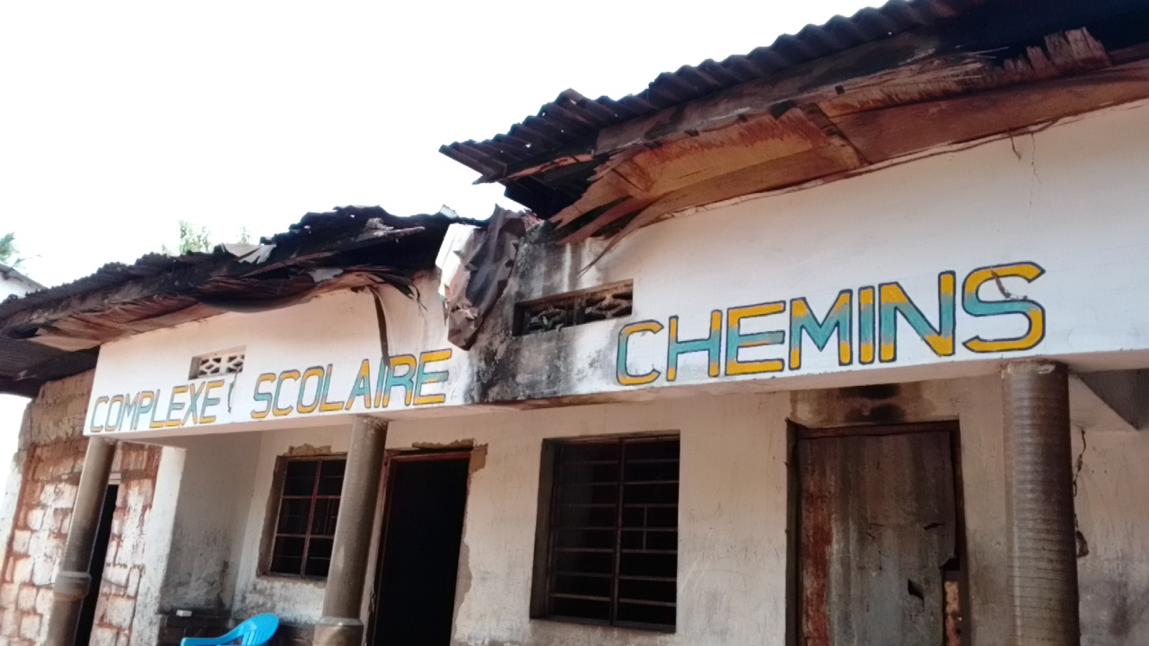

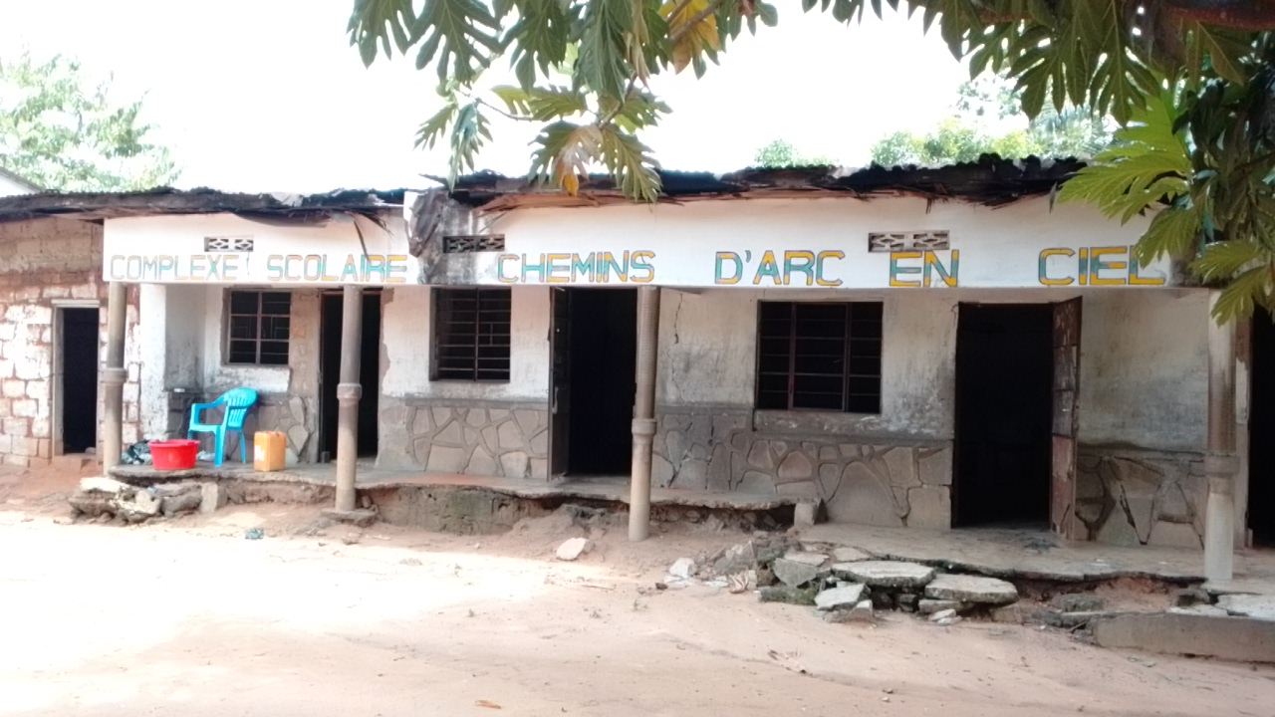

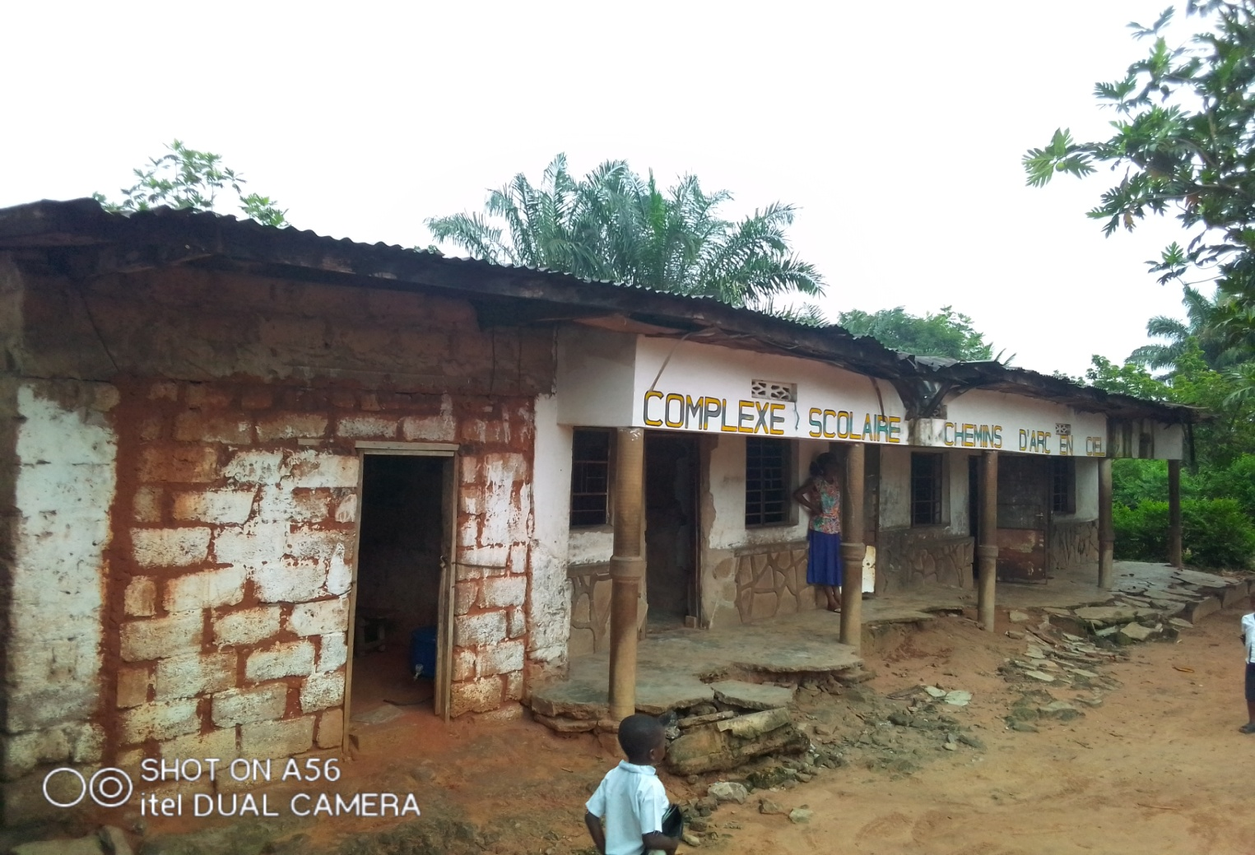

# Annexes

Annexes 1 Les Statuts de CCD.

